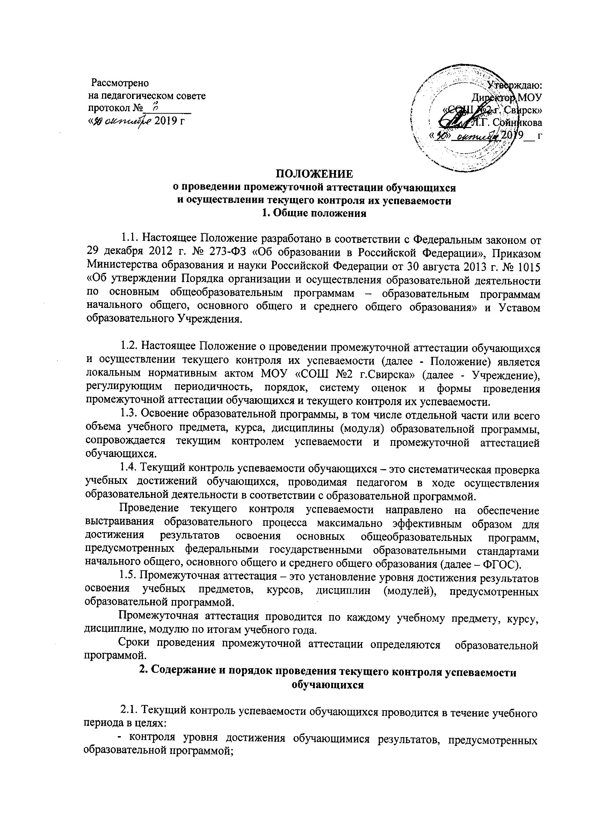
- оценки соответствия результатов освоения образовательных программ требованиям ФГОС;
- проведения обучающимся самооценки, оценки его работы педагогическим работником с целью возможного совершенствования образовательного процесса;
2.2. Текущий контроль осуществляется педагогическим работником, реализующим соответствующую часть образовательной программы.
2.3. Порядок, формы, периодичность, количество обязательных мероприятий при проведении текущего контроля успеваемости обучающихся определяются педагогическим работником с учетом образовательной программы.
2.4. Фиксация результатов текущего контроля осуществляется, как правило, по пятибалльной системе. Образовательной программой может быть предусмотрена фиксация удовлетворительной либо неудовлетворительной (зачет/незачет) оценки результатов освоения образовательных программ без разделения на уровни освоения.
Текущий контроль успеваемости обучающихся первого класса в течение учебного года осуществляется без фиксации достижений обучающихся в виде отметок по пятибалльной системе, допустимо использовать только положительную и не различаемую по уровням фиксацию.
Текущий контроль обучающихся, временно находящихся в санаторных, медицинских организациях (иных организациях, не имеющих лицензии на право осуществления образовательной деятельности), проводится в этих учебных заведениях, и полученные результаты учитываются при выставлении четвертных, полугодовых отметок;
Проведение текущего контроля не допускается сразу после длительного пропуска занятий по уважительной причине с выставлением неудовлетворительной отметки;
Порядок выставления отметок по результатам текущего контроля за четверть, полугодие:
- обучающимся, пропустившим по уважительной причине, подтвержденной соответствующими документами, 3/4 или 75% учебного времени, отметка за четверть, полугодие не выставляется.
Текущий контроль результатов указанных обучающихся осуществляется в индивидуальном порядке администрацией ОО в соответствии с графиком, согласованным с педагогическим советом ОО и родителями (законными представителями) обучающихся;
- отметки обучающихся за четверть, полугодие выставляются на основании результатов текущего контроля успеваемости, осуществляемого по темам/поурочно за 3 дня до начала каникул или начала промежуточной /итоговой аттестации.
От текущего контроля успеваемости освобождаются обучающиеся, получающие образование в форме семейного образования и самообразования. Обучение в организации осуществляется с учетом потребностей, возможностей личности и в зависимости от объема обязательных занятий педагогического работника с бучающимися и осуществляется в очной, дистанционной, очно-заочной или заочной форме.
Обучение в форме семейного образования и самообразования осуществляется с правом последующего прохождения в соответствии с частью 3 статьи 34 Федерального закона промежуточной и государственной итоговой аттестации в организациях, осуществляющих образовательную деятельность. Допускается сочетание различных форм получения образования и форм обучения.
2.5. Последствия получения неудовлетворительного результата текущего контроля успеваемости определяются педагогическим работником в соответствии с образовательной программой, и могут включать в себя проведение дополнительной работы с обучающимся, индивидуализацию содержания образовательной деятельности обучающегося, иную корректировку образовательной деятельности в отношении обучающегося.
2.6 Результаты текущего контроля фиксируются в документах (классных (бумажных и электронных) журналах и иных установленных документах).
2.7. Успеваемость обучающихся, занимающихся по индивидуальному учебному плану, подлежит текущему контролю с учетом особенностей освоения образовательной программы, предусмотренных индивидуальным учебным планом.
2.8. Педагогические работники доводят до сведения родителей (законных представителей) сведения о результатах текущего контроля успеваемости обучающихся как посредством заполнения предусмотренных документов, в том числе в электронной форме (дневник учащегося, электронный дневник), так и по запросу родителей (законных представителей) обучающихся. Педагогические работники в рамках работы в родителями (законными представителями) обучающихся обязаны прокомментировать результаты текущего контроля успеваемости обучающихся в устной форме. Родители (законные представители) имеют право на получение информации об итогах текущего контроля успеваемости обучающегося в письменной форме в виде выписки из соответствующих документов, для чего должны обратиться к классному руководителю обучающегося.
2.9. Содержание, формы и порядок проведения четвертной и полугодовой аттестации.

Четвертная (2-9 кл.), полугодовая (10-11кл.) аттестация обучающихся ОУ
проводится с целью определения качества освоения обучающимися содержания учебных программ (полнота, прочность, осознанность, системность) по завершении определенного временного промежутка (четверть, полугодие).
Отметка обучающегося за четверть, полугодие выставляется на основе результатов текущего контроля успеваемости, с учетом результатов письменных контрольных работ.
Отметка выставляется при наличии 3-х и более текущих отметок за соответствующий период. Полугодовые отметки выставляются при наличии 5-ти и более текущих отметок за соответствующий период.
Классные руководители доводят до сведения родителей (законных представителей) сведения о результатах четвертной, полугодовой аттестации, путём выставления отметок в дневники обучающихся, в том, числе и электронный дневник. В случае неудовлетворительных результатов аттестации – в письменной форме под роспись родителей (законных) представителей обучающихся с указанием даты ознакомления. Письменное сообщение хранится в личном деле обучающегося.
3. Содержание, и порядок проведения промежуточной аттестации

3.1. Целями проведения промежуточной аттестации являются:
- объективное установление фактического уровня освоения образовательной программы и достижения результатов освоения образовательной программы;
- соотнесение этого уровня с требованиями ФГОС;
- оценка достижений конкретного обучающегося, позволяющая выявить пробелы в освоении им образовательной программы и учитывать индивидуальные потребности обучающегося в осуществлении образовательной деятельности,
- оценка динамики индивидуальных образовательных достижений, продвижения в достижении планируемых результатов освоения образовательной программы
3.2. Промежуточная аттестация в Учреждении проводится на основе принципов объективности, беспристрастности. Оценка результатов освоения обучающимися образовательных программ осуществляется в зависимости от достигнутых обучающимся результатов и не может быть поставлена в зависимость от формы получения образования, формы обучения, факта пользования платными дополнительными образовательными услугами и иных подобных обстоятельств.
3.3. Формами промежуточной аттестации являются: накопительная оценка, диктант, контрольная работа, комплексная работа, тест, зачет.
Иные формы промежуточной аттестации могут предусматриваться образовательной программой.
В случаях, предусмотренных образовательной программой, в качестве результатов промежуточной аттестации могут быть зачтены выполнение тех или иных заданий, проектов в ходе образовательной деятельности, результаты участия в олимпиадах, конкурсах, конференциях, иных подобных мероприятиях.
Формы промежуточной аттестации в учебном году определяются учебным планом.
3.4. Фиксация результатов промежуточной аттестации осуществляется, как правило, по пятибалльной системе. Образовательной программой может быть предусмотрена фиксация удовлетворительного либо неудовлетворительного (зачет/незачет) результата промежуточной аттестации без разделения на уровни.
3.5. При пропуске обучающимся по уважительной причине более половины учебного времени, отводимого на изучение учебного предмета, курса, дисциплины, модуля учащийся имеет право на перенос срока проведения промежуточной аттестации. Новый срок проведения промежуточной аттестации определяется Организацией с учетом учебного плана, индивидуального учебного плана на основании заявления обучающегося (его родителей, законных представителей).
3.6. Педагогические работники доводят до сведения родителей (законных представителей) сведения о результатах промежуточной аттестации обучающихся как посредством заполнения предусмотренных документов, в том числе в электронной форме (дневник обучающегося, электронный дневник), так и по запросу родителей (законных представителей) обучающихся. Педагогические работники в рамках работы в родителями (законными представителями) обучающихся обязаны прокомментировать результаты промежуточной аттестации обучающихся в устной форме. Родители (законные представители) имеют право на получение информации об итогах промежуточной аттестации обучающегося в письменной форме в виде выписки из соответствующих документов, для чего должны обратиться к классному руководителю обучающегося.
3.7 Особенности сроков и порядка проведения промежуточной аттестации могут быть установлены Организацией для следующих категорий учащихся по заявлению обучающихся (их законных представителей):  
− выезжающих на учебно-тренировочные сборы, на олимпиады школьников, на российские или международные спортивные соревнования, конкурсы, смотры, олимпиады и тренировочные сборы и иные подобные мероприятия;
         отъезжающих на постоянное место жительства за рубеж;
– для иных обучающихся по решению педагогического совета.
3.8. Для обучающихся по индивидуальному учебному плану, сроки и порядок проведения промежуточной аттестации определяются индивидуальным учебным планом.
3.9 Итоги промежуточной аттестации обсуждаются на заседаниях методических объединений и педагогического совета Учреждения.
4. Порядок перевода обучающихся в следующий класс
4.1. Обучающиеся, освоившие в полном объёме соответствующую часть образовательной программы, переводятся в следующий класс.
4.2. Неудовлетворительные результаты промежуточной аттестации по одному или нескольким учебным предметам, курсам, дисциплинам (модулям) образовательной программы или непрохождение промежуточной аттестации при отсутствии уважительных причин признаются академической задолженностью.
4.3. Обучающиеся обязаны ликвидировать академическую задолженность.
4.4. Учреждение создает условия обучающемуся для ликвидации академической задолженности и обеспечивает контроль за своевременностью ее ликвидации.
4.5. Обучающиеся, имеющие академическую задолженность, вправе пройти промежуточную аттестацию по соответствующему учебному предмету, курсу, дисциплине (модулю) не более двух раз в сроки, определяемые Организацией, в установленный данным пунктом срок с момента образования академической задолженности. В указанный период не включаются время болезни обучающегося, нахождение его в отпуске по беременности и родам.
Обучающиеся обязаны ликвидировать академическую задолженность не позднее 15 сентября текущего года.
4.6. Для проведения промежуточной аттестации при ликвидации академической задолженности во второй раз Организацией создается комиссия.
4.7. Не допускается взимание платы с обучающихся за прохождение промежуточной аттестации.
4.8. Обучающиеся, не прошедшие промежуточную аттестацию по уважительным причинам или имеющие академическую задолженность, переводятся в следующий класс условно.
4.9. Обучающиеся в Учреждении по образовательным программам начального общего, основного общего образования, среднего общего образования, не ликвидировавшие в установленные сроки академической задолженности с момента ее образования, по усмотрению их родителей (законных представителей) оставляются на повторное обучение, переводятся на обучение по адаптированным образовательным программам в соответствии с рекомендациями психолого-медико-педагогической комиссии либо на обучение по индивидуальному учебному плану.
Учреждение информирует родителей обучающегося о необходимости принятия решения об Учреждения дальнейшего обучения обучающегося в письменной форме.
5. Особенности проведения промежуточной аттестации экстернов

5.1. Промежуточная аттестация экстернов проводится в соответствии с настоящим положением в сроки и в формах, предусмотренных образовательной программой, в порядке, установленном настоящим положением.
5.2. По заявлению экстерна Учреждение вправе установить индивидуальный срок проведения промежуточной аттестации.
5.3. Гражданин, желающий пройти промежуточную аттестацию в Учреждении, (его законные представители) имеет право на получение информации о сроках, формах и порядке проведения промежуточной аттестации, а также о порядке зачисления экстерном в образовательную организацию.
5.4. Гражданин, желающий пройти промежуточную аттестацию (его законные представители) должен подать заявление о зачислении его экстерном в образовательную организацию не позднее, чем за две недели до начала проведения соответствующей промежуточной аттестации. В ином случае гражданин к проведению промежуточной аттестации в указанный срок не допускается, за исключением случая, предусмотренного пунктом 5.2 настоящего положения.

